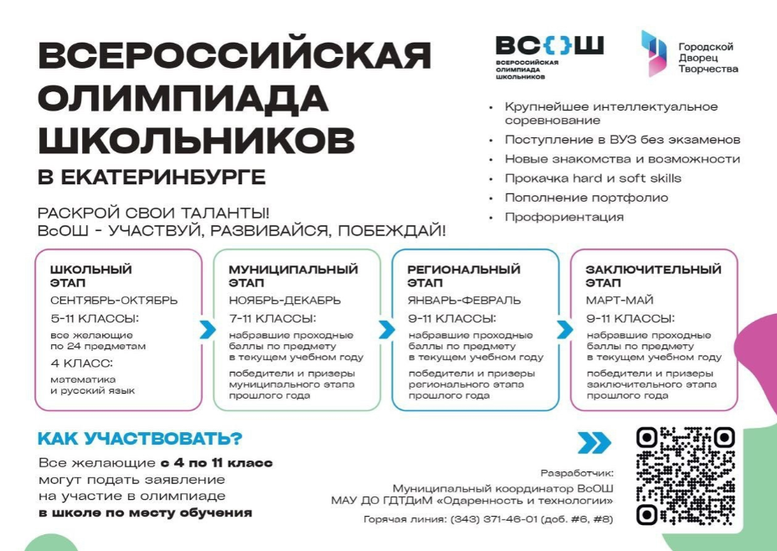**Школьный этап по предметам**

**12.09.2025 -25.10.2025**

**Фонд «Золотое сечение» – региональный оператор Всероссийской олимпиады школьников**.

**Предметы:** английский язык, география, искусство (МХК), испанский язык, история, итальянский язык, китайский язык, литература, немецкий язык, обществознание, основы безопасности жизнедеятельности, право, русский язык, технология, физическая культура, французский язык, экология, экономика.

**Олимпиада проходит на платформе** Регионального центра обработки информации и оценки качества образования ГАОУ ДПО СО «Институт развития образования».

**Предметы:** математика, информатика, химия, биология, астрономия, физика.

Олимпиада проходит на платформе Образовательного центра «Сириус».